评价报告网上公示表
项目编号： WTT-24-346-DJ 预评价设计专篇 控制效果评价现状评价定期检测日常检测
项目名称 | 山丹县荣之华耐火材料有限责任公司职业病危害因素定期检测
用人单位陪同人 | 周有华 | 用人单位联系人 |  | 周有华
项目地址 | 甘肃省张掖市山丹县城北工业园区
项目负责人 | 洪江 | 报告审核人 |  | 陈泶瑜
质量负责人 | 韩炜烨 | 技术负责人 |  | 蒋陕峰
项目组成员 | 张浩岩、洪江
采样时间 | 2024.11.10
影像资料 | 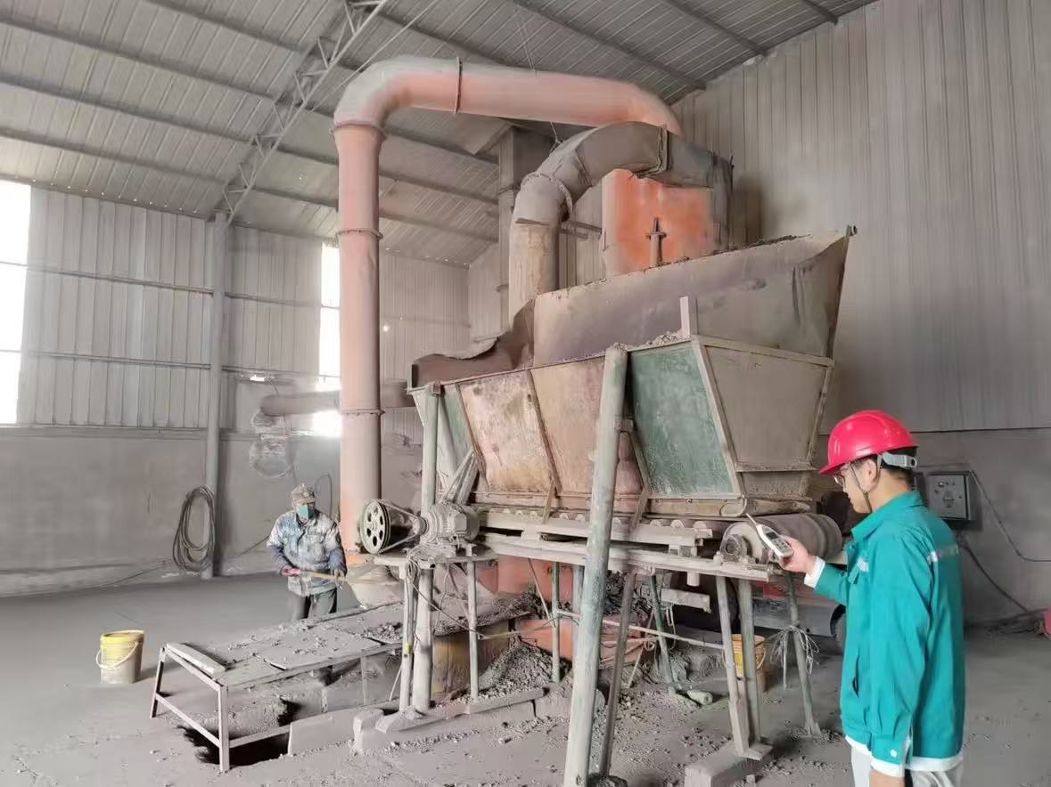 |  | 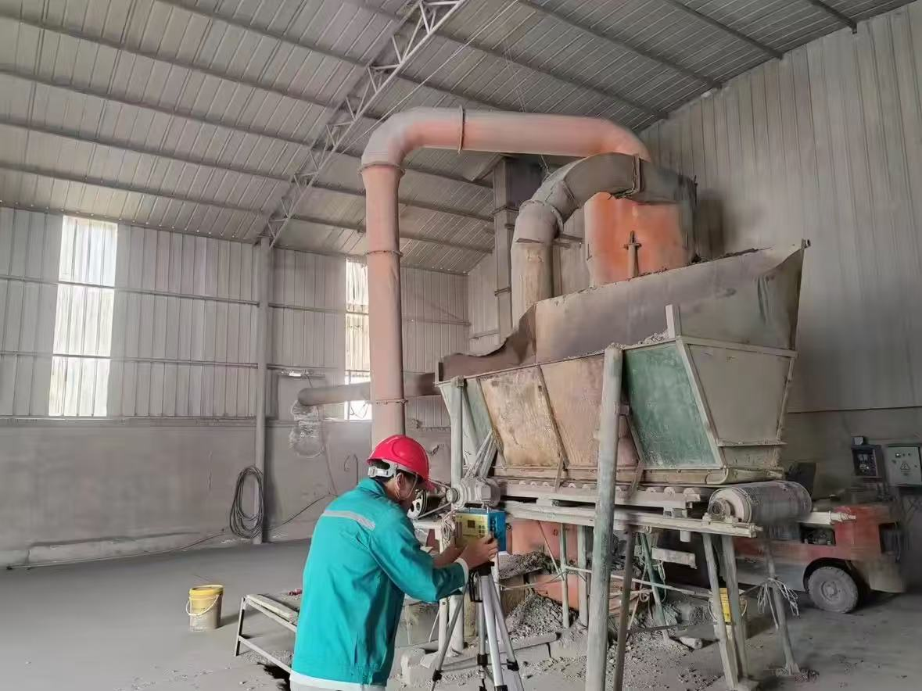
影像资料 | 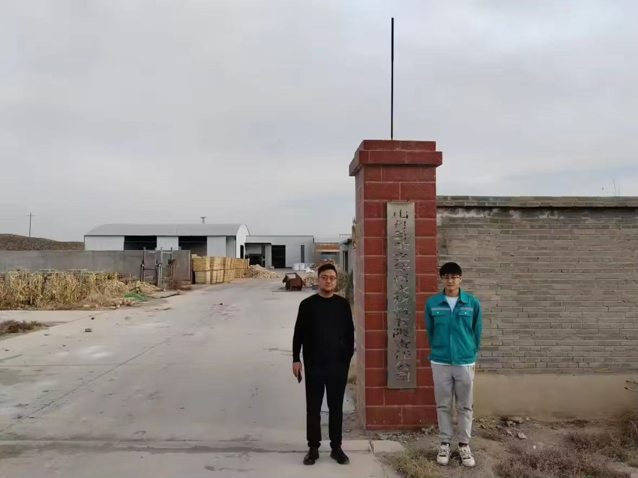 |  | 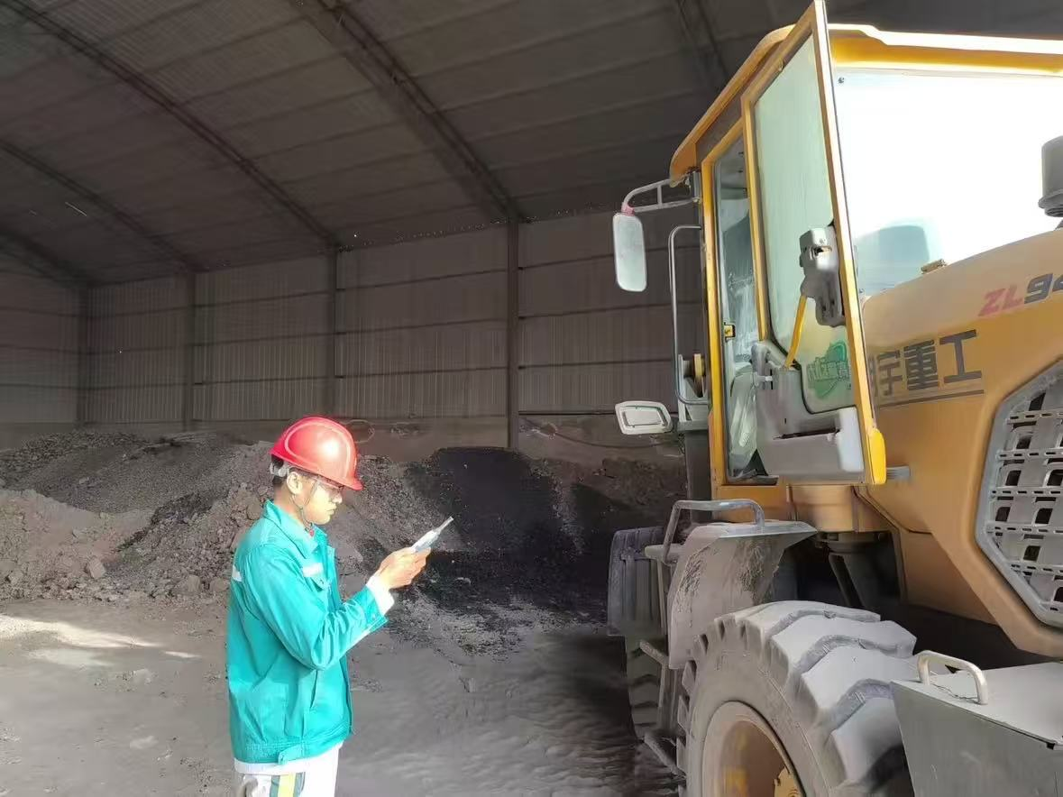
备注

